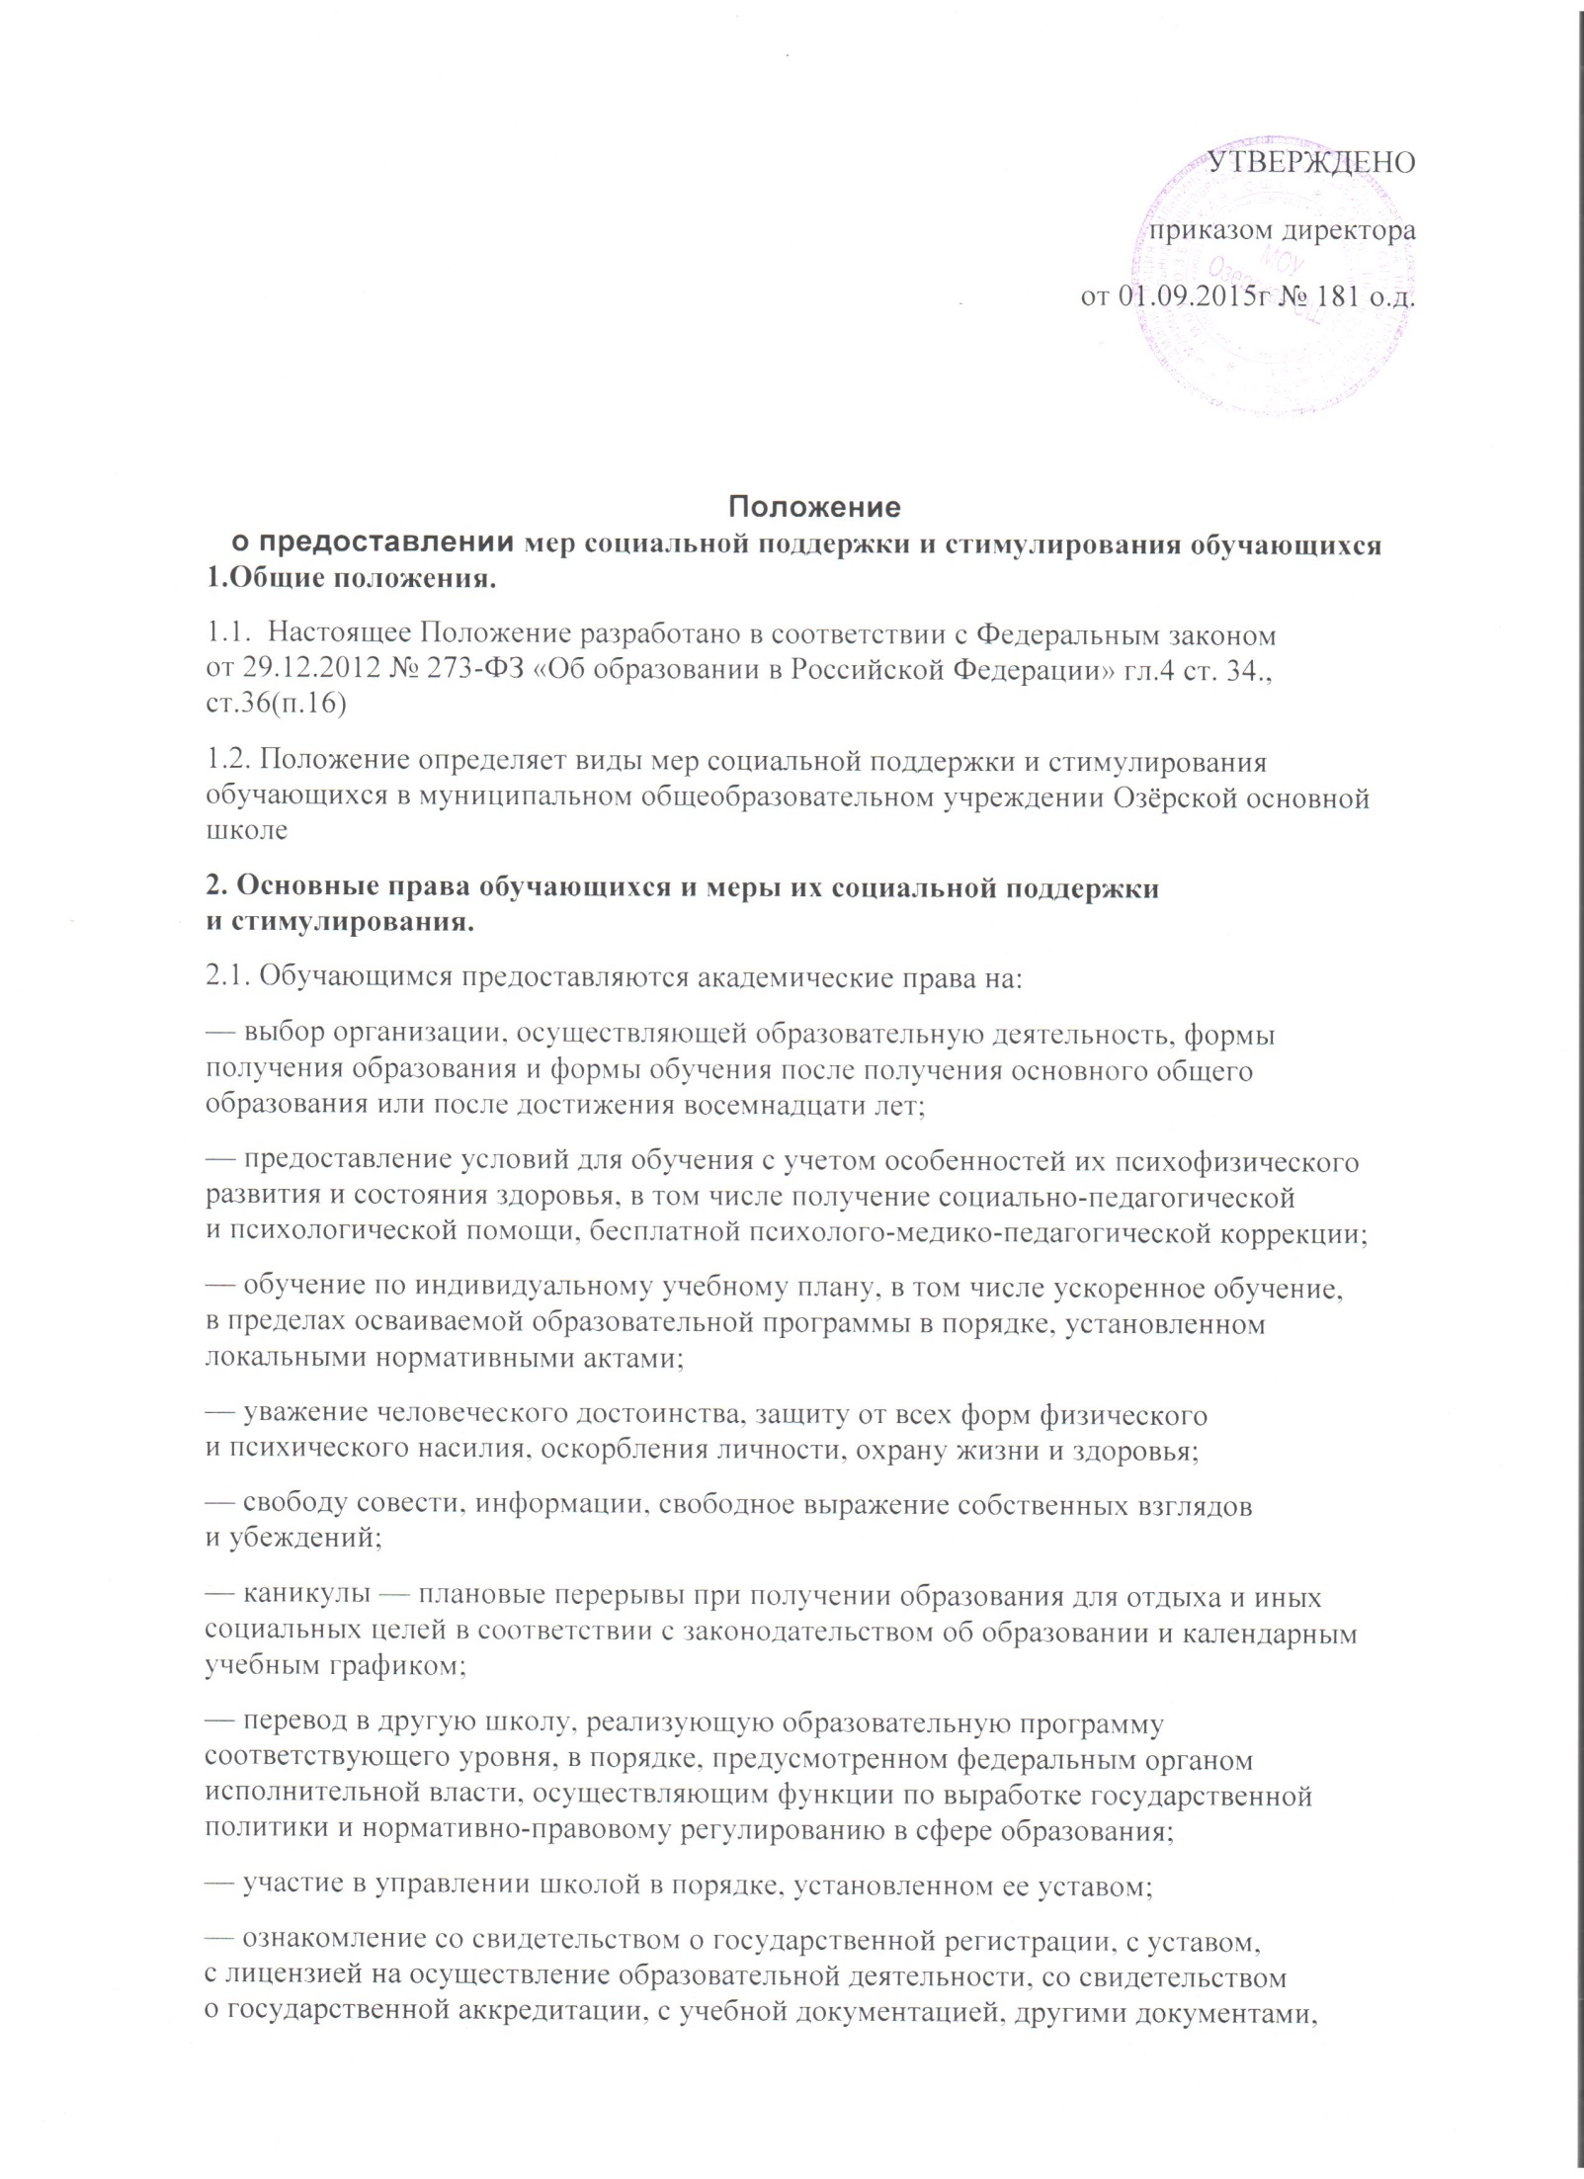

УТВЕРЖДЕНО

приказом директора

от 01.09.2015г № 181 о.д.

**Положение**

**о предоставлении мер социальной поддержки и стимулирования обучающихся**

**1.Общие положения.**

1.1.  Настоящее Положение разработано в соответствии с Федеральным законом от 29.12.2012 № 273-ФЗ «Об образовании в Российской Федерации» гл.4 ст. 34., ст.36(п.16)

1.2. Положение определяет виды мер социальной поддержки и стимулирования обучающихся в муниципальном общеобразовательном учреждении Озёрской основной школе

**2. Основные права обучающихся и меры их социальной поддержки и стимулирования.**

2.1. Обучающимся предоставляются академические права на:

— выбор организации, осуществляющей образовательную деятельность, формы получения образования и формы обучения после получения основного общего образования или после достижения восемнадцати лет;

— предоставление условий для обучения с учетом особенностей их психофизического развития и состояния здоровья, в том числе получение социально-педагогической и психологической помощи, бесплатной психолого-медико-педагогической коррекции;

— обучение по индивидуальному учебному плану, в том числе ускоренное обучение, в пределах осваиваемой образовательной программы в порядке, установленном локальными нормативными актами;

— уважение человеческого достоинства, защиту от всех форм физического и психического насилия, оскорбления личности, охрану жизни и здоровья;

— свободу совести, информации, свободное выражение собственных взглядов и убеждений;

— каникулы — плановые перерывы при получении образования для отдыха и иных социальных целей в соответствии с законодательством об образовании и календарным учебным графиком;

— перевод в другую школу, реализующую образовательную программу соответствующего уровня, в порядке, предусмотренном федеральным органом исполнительной власти, осуществляющим функции по выработке государственной политики и нормативно-правовому регулированию в сфере образования;

— участие в управлении школой в порядке, установленном ее уставом;

— ознакомление со свидетельством о государственной регистрации, с уставом, с лицензией на осуществление образовательной деятельности, со свидетельством о государственной аккредитации, с учебной документацией, другими документами, регламентирующими организацию и осуществление образовательной деятельности в школе;

— бесплатное пользование библиотечно-информационными ресурсами, учебной, производственной  базой школы;

— пользование в порядке, установленном локальными нормативными актами, лечебно-оздоровительной инфраструктурой, объектами культуры и объектами спорта школы;

— развитие своих творческих способностей и интересов, включая участие в конкурсах, олимпиадах, выставках, смотрах, физкультурных мероприятиях, спортивных мероприятиях, в том числе в официальных спортивных соревнованиях, и других массовых мероприятиях;

— поощрение за успехи в учебной, физкультурной, спортивной, общественной, научной, научно-технической, творческой, экспериментальной и инновационной деятельности;

2.2.  Обучающимся предоставляются следующие меры социальной поддержки и стимулирования:

2.2.1 обеспечение питанием в случаях и в порядке, которые установлены федеральными законами, законами субъектов Российской Федерации;

2.2.2 выплата обучающимся денежной премии. Денежная премия, назначаемая обучающимся в целях стимулирования и (или) поддержки освоения ими соответствующих образовательных программ,  с целью стимулирования успешной учебы и активного участия в общественной жизни школы учащихся и создания благоприятных условий для развития их творческих способностей;

2.2.3  подарки, состоящие из ученических принадлежностей, книг и др.,  которые  присуждаются учащимся, находящимся в трудной материальной ситуации, не имеющим дисциплинарных нареканий в период обучения в школе, имеющим высокие образовательные достижения;

2.2.4 иные меры социальной поддержки, предусмотренные нормативными правовыми актами Российской Федерации и нормативными правовыми актами субъектов Российской Федерации, правовыми актами органов местного самоуправления, локальными нормативными актами.

2.3. Обучающиеся имеют право на посещение по своему выбору мероприятий, которые проводятся в организации, осуществляющей образовательную деятельность, и не предусмотрены учебным планом, в порядке, установленном локальными нормативными актами. Привлечение обучающихся без их согласия и несовершеннолетних обучающихся без согласия их родителей (законных представителей) к труду, не предусмотренному образовательной программой, запрещается.

2.4. Обучающиеся имеют право на участие в общественных объединениях, а также на создание общественных объединений обучающихся в установленном федеральным законом порядке.

2.5. Принуждение обучающихся, воспитанников к вступлению в общественные объединения, в том числе в политические партии, а также принудительное привлечение их к деятельности этих объединений и участию в агитационных кампаниях и политических акциях не допускается.

**3. Право на получение денежной премии и других форм материальной поддержки**

3.1 Обучающиеся школы могут  поощряться за:

- успехи в учёбе, высокий образовательный рейтинг по итогам учебного года;

- участие и победу в учебных, творческих конкурсах, научно-практических конференциях, олимпиадах разного уровня, спортивных состязаниях;

- общественно-полезную деятельность.

        3.2. Поощрения к обучающимся применяются по представлению Педагогического совета, классного руководителя, а также на основании приказов директора школы о проведении конкурсов, соревнований и т.п.

        3.3. Приказы директора школы о поощрении доводятся до сведения обучающихся и их родителей (законных представителей) в обстановке широкой гласности, на собраниях участников и победителей проводимых мероприятий, а также путем направления родителям (законным представителям) обучающихся благодарственных писем и публикации об успехах обучающихся в школьной печати.

3.4. Выпускники, достигшие особых успехов в изучении одного или нескольких предметов, награждаются в установленном порядке похвальной грамотой «За особые успехи в изучении отдельных предметов».

**4. Пользование учебниками, учебными пособиями, средствами обучения и воспитания.**

Учащиеся, осваивающие основные образовательные программы за счет бюджетных ассигнований федерального бюджета, бюджетов субъектов Российской Федерации и местных бюджетов в пределах федеральных государственных образовательных стандартов, организациями, осуществляющими образовательную деятельность, бесплатно предоставляются в пользование на время получения образования учебники и учебные пособия, а также учебно-методические материалы, средства обучения и воспитания.

**5. Организация питания обучающихся.**

5.1. Организация питания обучающихся возлагается на организации, осуществляющие образовательную деятельность.

5.2. Расписание занятий должно предусматривать перерывы достаточной продолжительности для питания обучающихся.

**6. Охрана здоровья обучающихся.**

6.1. Охрана здоровья обучающихся включает в себя:

1) оказание первичной медико-санитарной помощи в порядке, установленном законодательством сфере охраны здоровья;

2) организацию питания обучающихся;

3) определение оптимальной учебной, внеучебной нагрузки, режима учебных занятий и продолжительности каникул;

4) пропаганду и обучение навыкам здорового образа жизни, требованиям охраны труда;

5) организацию и создание условий для профилактики заболеваний и оздоровления обучающихся, для занятия ими физической культурой и спортом;

6) прохождение обучающимися в соответствии с  законодательством   Российской Федерации периодических медицинских осмотров и диспансеризации;

7) профилактику и запрещение курения, употребления алкогольных, слабоалкогольных напитков, пива, наркотических средств и психотропных веществ;

8) обеспечение безопасности обучающихся во время пребывания в организации, осуществляющей образовательную деятельность;

9) профилактику несчастных случаев с обучающимися во время пребывания в организации, осуществляющей образовательную деятельность;

10) проведение санитарно-противоэпидемических и профилактических мероприятий.

6.2. Организация охраны здоровья обучающихся (за исключением оказания первичной медико-санитарной помощи, прохождения периодических медицинских осмотров и диспансеризации) в организациях, осуществляющих образовательную деятельность, осуществляется организацией.

6.3. Организацию оказания первичной медико-санитарной помощи обучающимся осуществляют органы исполнительной власти в сфере здравоохранения. Образовательная организация обязана предоставить помещение с соответствующими условиями для работы медицинских работников.

6.4.  МОУ Озёрская ОШ при реализации образовательных программ создает условия для охраны здоровья обучающихся, в том числе обеспечивает:

1) текущий контроль за состоянием здоровья обучающихся;

2) проведение санитарно-гигиенических, профилактических и оздоровительных мероприятий, обучение и воспитание в сфере охраны здоровья граждан в Российской Федерации;

3) соблюдение государственных санитарно-эпидемиологических правил и нормативов;

4) расследование и учет несчастных случаев с обучающимися во время пребывания в организации, осуществляющей образовательную деятельность, в порядке, установленном федеральным органом исполнительной власти, осуществляющим функции по выработке государственной политики и нормативно-правовому регулированию в сфере образования, по согласованию с федеральным органом исполнительной власти, осуществляющим функции по выработке государственной политики и нормативно-правовому регулированию в сфере здравоохранения.

6.5. Для обучающихся, осваивающих основные общеобразовательные программы и нуждающихся в длительном лечении, а также детей-инвалидов, которые по состоянию здоровья не могут посещать образовательные организации, может быть организовано  обучение образовательными организациями на дому. Основанием для организации обучения на дому являются заключение медицинской организации и в письменной форме обращение родителей (законных представителей).

6.6. Порядок регламентации и оформления отношений государственной и муниципальной образовательной организации и родителей (законных представителей) обучающихся, нуждающихся в длительном лечении, а также детей-инвалидов в части организации обучения по основным общеобразовательным программам на дому или в медицинских организациях определяется нормативным правовым актом уполномоченного органа государственной власти субъекта Российской Федерации.

**7. Психолого-педагогическая, медицинская и социальная помощь обучающимся, испытывающим трудности в освоении основных общеобразовательных программ, развитии и социальной адаптации.**

7.1. Психолого-педагогическая, медицинская и социальная помощь включает в себя:

1) психолого-педагогическое консультирование обучающихся, их родителей (законных представителей) и педагогических работников;

2) коррекционно-развивающие и компенсирующие занятия с обучающимися;

3) комплекс реабилитационных и других медицинских мероприятий;

4) помощь обучающимся в профориентации  и социальной адаптации.

7.2. Психолого-педагогическая, медицинская и социальная помощь оказывается детям на основании заявления или согласия в письменной форме их родителей (законных представителей).

Принято решением педагогического совета Протокол от 26.08.2015г. № 7 с учетом мнения Совета обучающихся протокол заседания № 4 от 16.05.2015г. и Совета родителей протокол заседания № 4 от 24.05.2015г.